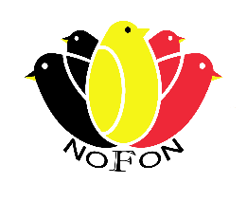

Verklaring op eer
VERKOOPSTAND VOGELS – Championship 2022

Ingericht door: “ NOFON .V.Z.W.”
In GC Klein Boom van 13 tem 18 december 2022

Ondergetekende verklaart op eer dat de aangeboden vogels op de verkoopstand van NOFON 2022 niet zijn gehouden binnen een door het FAVV ingestelde schutskring.

Naam en voornaam verkoper:……………………………………………………………

Adres: ……………………………………………………… ………………………………
Postnummer: ……………………… Gemeente: …………………………………

Handtekening ……………….………………….......................................

Verklaring op eer
VERKOOPSTAND VOGELS – Championship 2022

Ingericht door: “ NOFON .V.Z.W.”
In GC Klein Boom van 13 tem 18 december 2022

Ondergetekende verklaart op eer dat de aangeboden vogels op de verkoopstand van NOFON 2022 niet zijn gehouden binnen een door het FAVV ingestelde schutskring.

Naam en voornaam verkoper:……………………………………………………………

Adres: ……………………………………………………… ………………………………
Postnummer: ……………………… Gemeente: …………………………………

Handtekening ……………….………………….......................................

